**Федеральное государственное образовательное бюджетное учреждение высшего образования**

**«Финансовый университет при Правительстве Российской Федерации»**

**Колледж информатики и программирования**

ПМ.03 Участие в интеграции программных модулей

Группа: 4ПКС-115

**Отчет по производственной практике**

**(по профилю специальности)**

**Руководитель практики от предприятия**

______________ / _________________

**Руководитель практики от колледжа**

______________ / _________________

**Студент**

______________ / _________________

**Оценка** _____________________

«_____» _______________.2019

2019

СОДЕРЖАНИЕ

Введение 3

1 Общая часть 5

1.1 Описание структурного подразделения организации 5

1.2 Технические и программные средства 5

1.3 Процесс выполнения работ 6

Заключение 17

Список литературы 18

# Введение

АО КБ «РУСНАРБАНК» основан в 2001 году и успешно работает на рынке с 2002 года на основании Лицензии Центрального Банка РФ № 3403

АО КБ «РУСНАРБАНК» является универсальным коммерческим банком, оказывающим услуги юридическим и физическим лицам. Головной офис Банка располагается в г. Москве. Сеть отделений Банка включает филиал в г. Белгороде, 3 дополнительных офиса в г. Москве и 2 дополнительных офиса в г. Белгороде.

В апреле 2009 года состоялось объединение АО КБ «РУСНАРБАНК» и ЗАО «БелДорБанк» в форме присоединения последнего к АО КБ «РУСНАРБАНК».

В ноябре 2016 года произошла смена акционеров Банка - Банк перешел под контроль АО «РЕГИОН Эссет Менеджмент» Д.У. ЗПИФ долгосрочных прямых инвестиций «Ритм» (Группа Компаний «РЕГИОН») с долей владения 100%.

Группа Компаний «РЕГИОН» – одна из крупнейших в России частных инвестиционных групп, охватывающая основные направления финансовой деятельности и ориентирующаяся на комплексное обслуживание корпоративных клиентов и институциональных инвесторов.

В мае 2017 года Совет Директоров Банка принял решение усилить команду топ-менеджеров, в результате чего в Правление Банка вошли 5 новых членов правления, в том числе Председатель Правления Синицын Александр Владимирович.

Рейтинговым агентством Эксперт РА Банку присвоен долгосрочный кредитный рейтинг по национальной шкале на уровне ruBBB- прогноз «Стабильный», Агентством Agentur Expert RA GmbH (Германия) присвоен кредитный рейтинг на уровне B+ по международной шкале.

В июле 2017 года Советом Директоров Банка утверждена новая Стратегия Банка до 2020 года, направленная на построение универсального банка с фокусом на развитие кредитования малого и среднего бизнеса и ритейл, а также усиление работы на рынке ценных бумаг. В основу стратегического планирования заложено построение среднего динамично развивающего Банка с темпом прироста Активов выше среднего уровня, перед Банком поставлены задачи по формированию и развитию широкой продуктовой линейки, получение Банком аккредитации в программах рефинансирования Корпорации МСП, АИЖК и др. структурах, внедрение новой масштабной банковской IT системы, позволяющей предоставлять современные банковские услуги, реализация индивидуальной тарифной политики для различных клиентских сегментов, развитие региональной сети продаж с учетом повышения общей эффективности бизнеса.

# 1 Общая часть

## 1.1 Описание структурного подразделения организации

Практика проходилась в подразделении автоматизации бизнес-процессов АО КБ «РУСНАРБАНК». Основные задачи подразделения:

* Поддержка онлайн-сервисов банка;
* Эффективная поддержка оперативной деятельности банка, организация учета и контроля;
* Подготовка любых документов для партнеров, включая накладные, счет-фактуры, акты сверки и деловые предложения;
* Быстрое получение отчетов о состоянии дел в банке за любой период времени;
* Оптимизация затрат на персонал, увеличение эффективности использования рабочего времени путем освобождения сотрудников от рутинной работы;
* Сведение к минимуму негативного влияния «человеческого фактора» на важнейшие бизнес-процессы;
* Безопасное хранение информации о клиентах банка;
* Повышение качества обслуживания клиентов.

## 1.2 Технические и программные средства

От практиканта было необходимо:

* Проектирование алгоритмов обработки изображений, основанных на базовых математических алгоритмах компьютерного зрения;
* Проектирование и разработка комплекса модулей для системы распознавания финансовой отчетности по формам бухгалтерского баланса ОКУД 0710001 и 0710002;
* Интеграция решения с технологией Docker для оперативной развертки системы;

Практиканту было предоставлено:

* Рабочий компьютер;
* Сервер CentOS7 с возможностью использовать root-доступ по протоколу ssh;
* Возможность использовать любые open source решения для решения поставленных задач;

## 1.3 Процесс выполнения работ

В ходе практики была создана система для распознавания финансовой отчетности с применением принципа ООП со следующими модулями:

* DictionaryGetter - модуль для хранения данных словарей associated_dictionary и month_dictionary, является аналогом статического класса;
* MatrixToJson - модуль для преборазования матрицы finalmatrix из OKUD в выходной JSON;
* OKUD - модуль для формирования матрицы для документов 1-5 типа (OKUD);
* Opencv - основной модуль программы для распознавания PDF документов;
* TableRecognition – модуль, содержащий всю логику распознавания таблицы;
* UtilModule – модуль с простыми статическими методами для общей работы программы;

Разберем каждый модуль подробнее.

Методы модуля DictionaryGetter:

* GetCodesAndNames() - процедура для чтения словаря associated_dictionary из файла CodesAndNames.yaml, CodesAndNames.yaml содержит сопоставление кода бухгалтерского баланса с наименованием в отчетности;
* GetMonthAndNumbers() - процедура для чтения словаря month_dictionary из файла MonthAndNumbers.yaml. MonthAndNumbers.yaml содержит сопоставление месяца с его кодом, т.е: "Январь" -> "01".

Классы модуля MatrixToJson:

* SuperVisor - содержит логику получения qc (quality control), значения qc: 0 -> все отлично, 1 -> есть некоторые вопросы, но нет смысла беспокоиться, 2 -> есть серьёзные проблемы, отдаваемый результат неправильный, 3 -> программа упала с ошибкой.
* ToJSON - используется для преобразования данных матрицы в выходной JSON;

Методы модуля MatrixToJson:

* GetCodeQCStatus - метод для определения qc кода бухгалтерского баланса: ищет полное сопоставление в словаре associated_dictionary, получает код бух. баланса – code, получает наименование, сопоставленное с кодом бухгалтерского баланса – text, получает значение кода – content;
* GetMainDocStatus - метод для определения qc всего документа: получает list с индексами кодов бухгалтерского учета – coords, получает qc, который мы передали с OKUD (на стороне OKUD базовая проверка на адекватность данных), отдаёт новый qc;
* GetSmallTableQCStatus - метод для определения qc верхней правой таблицы (smalltable) на документах 1 и 3 типа: получает list table, отдает число от 0 до 2 – qc;
* FiveDocProcessing - метод с логикой формирования JSON для документов 5 типа (документов, которые нельзя идентифицировать по маркеру): формирует из квадратной матрицы n на m JSON c текстом, берет header'ы из предыдущего объекта JSON;
* Processing - метод с логикой формирования JSON для документов отличных от 5 типа, формирует из квадратной матрицы n на m JSON c текстом;
* SmallTableProcessing - метод для формирования smalltable для некоторых типов документов (малая верхняя правая таблица): обращается к self.small_table, вставляет форматированный JSON в self.small_table;
* Конструктор класса ToJSON. В зависимости от типа документа: вызывает метод SmallTableProcessing(), если есть smalltable (в 1 и 3 типе), вызывает метод FiveDocProcessing(), если документ 5 типа, вызывает метод Processing(), если документ не 5 типа, получает list small_table, содержащий данные верхней правой таблицы, получает oldjson, содержащий предыдущий json в итерации для подстановки header'ов из него, елси документ 5 типа, получает list matrix с данными основной таблицы, получает тип документа doctype, получает qc документа, который выставляется в проверке в OKUD – docqc;

Классы модуля OKUD:

* OKUD_0710001 - класс для работы с 1 страницей формы 0710001;
* OKUD_0710001_CONTINUEPAGE - класс для работы с последующими страницами формы 0710001;
* OKUD_0710002 - класс для работы с 1 страницей формы 0710002;
* OKUD_0710002_CONTINUEPAGE - класс для работы с последующими страницами формы 0710002;
* OKUD_ALTERCLASS - класс для процессинга 5 типа документов;
* OKUD_PROCESSING - класс с логикой формировнаия матрицы для последующей отдачи в MatrixToJson.TOJSON;

Методы модуля OKUD:

* Конструктор класса OKUD_0710001: получает предыдущий JSON – oldjson, получает изображение в numpy array – image, вызывает __OKUD_0710001_SMALLTABLE, вызывает __OKUD_0710001_MAINPAGE;
* Конструктор класса OKUD_0710001_CONTINUEPAGE: получает предыдущий JSON – oldjson, получает изображение в numpy array – image, вызывает __OKUD_0710001_CONTINUEPAGE;
* Конструктор класса OKUD_0710002: получает предыдущий JSON – oldjson, получает изображение в numpy array – image, вызывает __OKUD_0710002_SMALLTABLE, вызывает __OKUD_0710002_MAINPAGE;
* Конструктор класса OKUD_0710002_CONTINUEPAGE: получает предыдущий JSON – oldjson, получает изображение в numpy array – image, вызывает __OKUD_0710002_CONTINUEPAGE;
* Конструктор класса OKUD_ALTERCLASS: получает предыдущий JSON – oldjson, получает изображение в numpy array – image, вызывает __OKUD_ALTERCLASS;
* Конструктор класса OKUD_PROCESSING, принимает следующие параметры: изображение в numpy array – thisimage, координаты прямоугольника с данными на изображении – maxobj, данные малой таблицы smalltable – tableobj, данные предыдущего JSON (для header'ов в 5 типе документов) – oldjson, тип обрабатываемого доумента – doctype, используемый метод обрезки (по MinAreaRect или BoundingRect) – cropmethod. Вызывает __SmallTableProcessing, если есть данные в smalltable и __MainMatrixProcessing, пока self.MainMatrixProcessingFlag == True c разными коэффициентами NoizeRemoverKoff;

Классы модуля opencv (main):

* GetDocumentType - класс для определения типа исходной страницы документа, определение происходит путем получения координат прямоугольника c текстом с сортировкой по возрастанию оси ординат(y);
* ParserClass - класс для парсинга данных определенного типа документа, каждый метод - каждый тип документа;
* ScanerFixClass - класс для препроцессинга изображения путем его выравнивания и обрезки;

Методы модуля opencv (main):

* Конструктор класса GetDocumentType: принимает в качестве параметра изображение в виде numpy array, объявляет все ассоциации документов в self.dictionary_getter, получает self.textboxes с помощью статического UtilModule.UtilClass.GetText, вызывает свой единственный метод get_type_by_text;
* get_type_by_text - метод для получения типа страницы документа: ищет вхождение строки ассоциативного массива self.dictionary_getter c распознанным текстом text с точек прямоугольника, хранящихся в self.textboxe, обращается к self.dictionary_getter для ассоциации, к self.image для обрезки изображения с исходного, к self.textboxes для получение координат прямоугольников с текстом. Отдает номер распознанного типа документа в self.doctype;
* Конструктор класса ParserClass - вызывает методы парсинга на основе типа распознанного документа в GetDocumentType.get_type_by_text. За ассоциацию типа документа и методы отвечает self.method_number_list. Получает изображение в виде numpy array – image, номер типа документа - method_number. Объявляет поля для отдачи текста self.OUTPUT_OBJ и self.TABLE_OUTPUT_OBJ;
* CropAroundCenter - процедура для отсечения от изображения лишних контуров. От центра изображения вычисляет параметры, полученные от RotatedRectWithMaxArea. Обращается к self.RectWithMaxArea для получения ширины и высоты прямоугольника, к изображению self.image. Отдает новое обрезанное изображение в self.image;
* DetectBox - процедура вторичной для обрезки изображения. Используется для обрезки белых областей со всех сторон изображения, необходима для правильной работы класса определения типа документа. Обращается к изображению self.image, отдает новое изображение;
* HoughCheck - процедура для выпрямления угла изображения на 90 градусов. Использует преобразование Хафа (Hough Transform) для вычисления угла наклона исходного изображения и imutils для выпрямления изображения на угол отклонения. Обращается к self.image, отдает новое изображение в self.image и угол отклонения в градусах self.degree;
* RotatedRectWithMaxArea - процедура для вычисления повернутого прямоугольника с максимальной площадью. Обращается к изображению self.image и градусам поворота изображения self.degree. Отдает ширину и высоту self.RectWithMaxArea;
* Конструктор класса ScanerFixClass: вызывает последовательно все методы класса, менять вызов методов местами нельзя. Принимает в качестве параметра изображение в виде numpy array;

Методы модуля TableRecognition:

* compute_cell_hulls - запускает find_table_cell_polygons() и вычисляет прямоугольник, охватывающий ячейку (для каждой ячейки). Для большинства (4-точечных) ячеек это эквивалентно исходному пути, однако при этом удаляется, небольшие неровности и дополнительные точки из более крупных, 5 + - точечных ячеек (в основном объединенные ячейки);
* compute_cell_polygons - вычисляет список полигонов ячеек из контуров и связанных с ними угловых кластеров. Генерирует list c ячейкми, который хранится в self.cell_polygons;
* compute_contour_bounding_boxes - вычисление повернутых bounding boxes с минимальной площадью для каждого контура;
* compute_contour_centers - вычисление центра ячеек каждого контура прямоугольника, используя meanCenter();
* compute_filtered_missing_cell_contours - метод для вычисления отфильтрованных отсутствующих контуров ячеек;
* compute_missing_cells_mask вычисление бинарной маски масштаба изображения (img-scale mask);
* does_page_have_valid_table - смотрит, есть ли таблица на изображении;
* draw_cell_hull() - метод для рисования одной ячейки;
* extract_cell_from_image - извлечение из изображения секции, соответствующий ячейке таблицы. Параметры: img - массив типа 2D, table_coords - координаты таблицы;
* filter_contours() фильтрация контуров: которые меньше, чем определенная область (square px), с менее чем n узлами (обычно 4);
* find_empty_cells - узнаёт, какие ячейки пусты;
* find_fine_table_corners - находим точные углы таблицы. Эта функция работает с координатами кластера, возвращает те углы, у которых самые экстремальные координаты, смешивая координаты X/Y;
* remove_non_table_nodes(self) - определение самого верхнего узла таблицы ("supernode") (т. е. узел с самыми прямыми дочерними элементами) и удаление каждого узла (и аннулировать любой связанный контур);
* separate_supernode - удаление supernode из контуров и сохранение его отдельно. Это означает, что только ячейки таблиц и артефакты оставляются в виде контуров;
* visualize_contours - раскраска информации таблицы на основе контуров. Красный цвет – контур, зеленый цвет – клетки;
* is_inside_table - определяет, находится ли данный полигон полностью внутри. Это работает с помощью проверки на нахождение всех точек внутри полигона (или на краю). Ввозвращает True, если прямоугольник корректный;
* transitive_closure(clusters). Берет карту <номер узла> => <список узлов> и вычисляет все транзитивные замыкания, используя быстрый алгоритм на основе множеств. Возвращает список наборов (каждый набор содержит одно транзитивное замыкание) и таблица поиска идентификатора закрытия узла;

Методы модуля UtilClass:

* CropImager_BoundingRect - метод для обрезки изображения на точки прямоугольника, возвращаемого cv2.rectangle. Получает numpy массив изображения – img и объект от BoundingRect – item. Возвращает обрезанное изображение в numpy array;
* CropImager_MinAreaRect - метод для обрезки изображения на точки прямоугольника, возвращаемого cv2.minAreaRect. Получает numpy массив изображения – img, объект от minAreaRect – rect. Возвращает обрезанное изображение в numpy array;
* GetGroupAlterValues - метод для альтернативной группировки значений в list, получает list – d, группирует элементы внутри list между собой, возвращает количество групп;
* GetGroupValues - метод для группировки значений в list, получает list – d, группирует элементы внутри list между собой, возвращает количество групп;
* GetMaxCounter - метод для нахождения максимального элемента в collections.Counter. Получает Counter – InputCounter, возвращает максимальной элемент в InputCounter;
* GetText - метод для определения текста на изображении. Получает numpy массив изображения. Возвращает list, содержащий координаты прямоугольников с текстом;
* NoizeRemover - метод для удаления шума на изображении. Использует cv2.erode и cv2.multiply, получает numpy массив изображения – image, коэффициент rate (обычно от 1.0 до 1.6). Возвращает обработанное изображение без шума в виде numpy array;
* PdfToPng - конвертация PDF -> PNG, использует модуль pdf2image, DPI = 300 (желательно не менять), получает в качестве аргумента имя фала PDF. Возвращает list с именами сохраненных файлов PNG в этой же директории;
* TableRecognation - метод для определения ячеек таблицы. Использует модуль TableRecognition с основным алгоритмом работы. Получает numpy массив изображения. Возвращает list, содержащий координаты прямоугольников с текстом;

В итоге программа после интеграции всех модулей отдает преобразованный из PDF текст в формате JSON (рисунок 1-2).

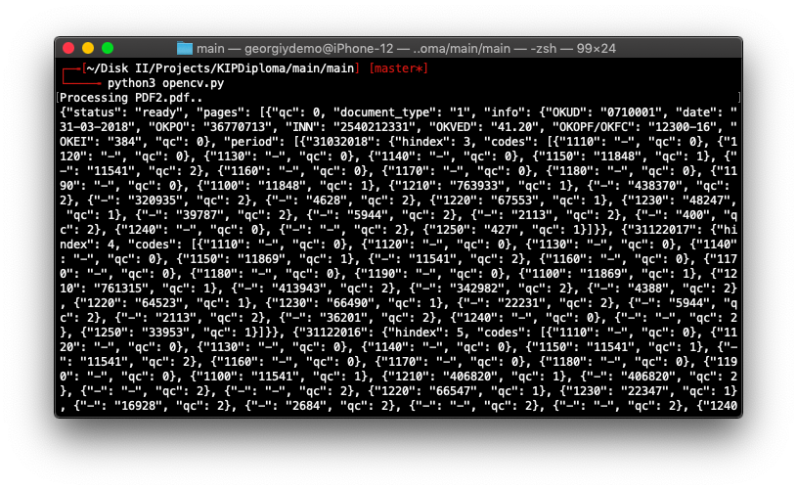

Рисунок 1 – Отдача JSON программой

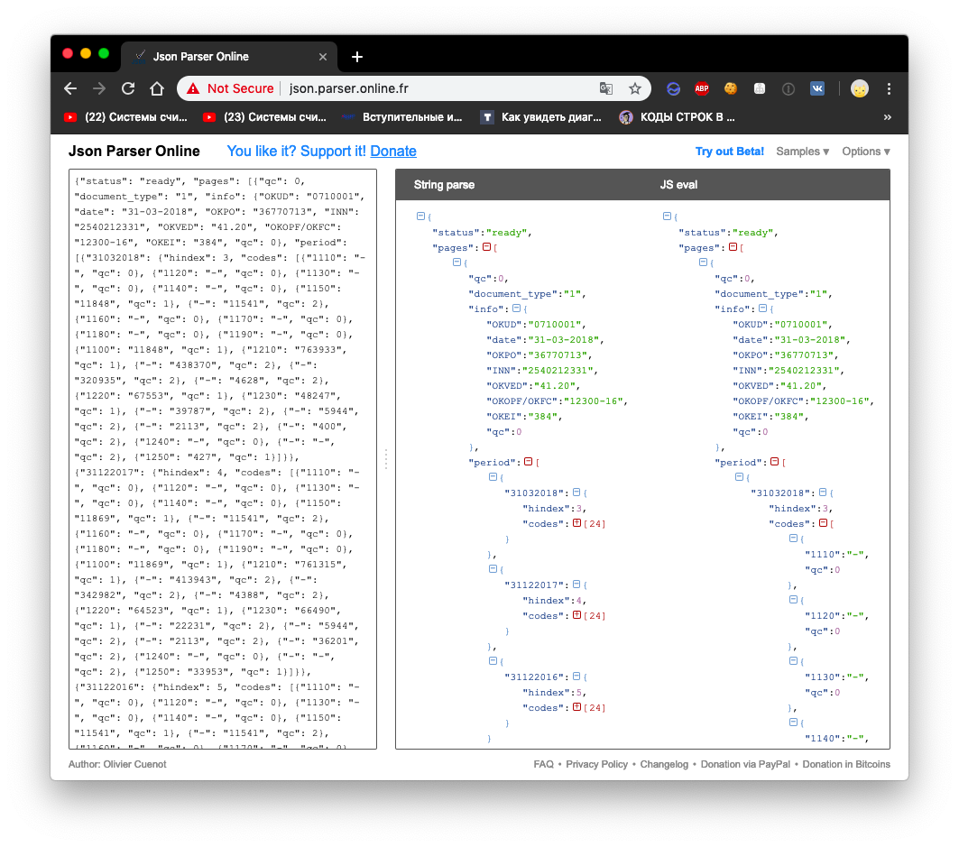

Рисунок 2 – Парсинг JSON веб-сервисом json.parser.online.fr

Также был написан скрипт docker-compose для оперативной развертки разработанного решения (рисунки 3-4)

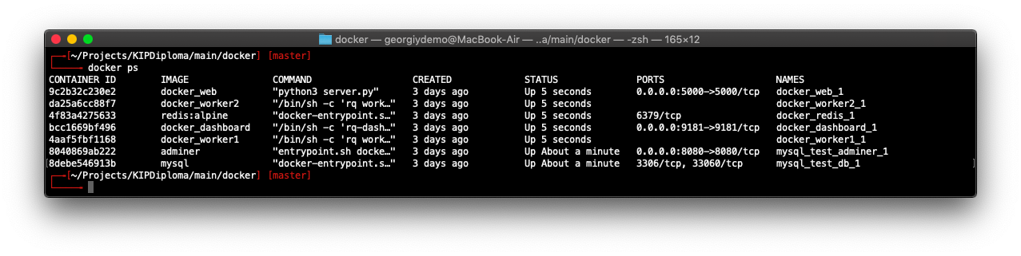

Рисунок 3 – Запущенные docker-контейнеры решения

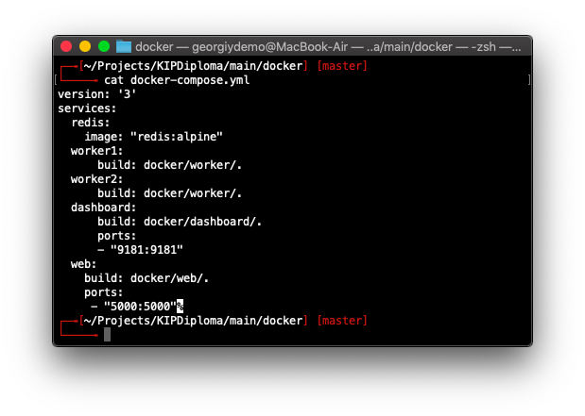

Рисунок 3 – Файл конфигурации docker-compose

# Заключение

В ходе практики были выполнены все поставленные задачи:

* Проектирование и создание объектов базы данных MySQL для предприятия;
* Разработка приложений БД и заполнение разработанной БД тестовыми данными
* Управление и разграничение доступа к БД;
* Использование стандартных методов защиты БД на основе связи таблиц по foreign key
* Развертка docker-контейнера с MySQL/Apache/PHP/PHPMyAdmin на сервере предприятия;
* Развертка docker-контейнера с Redis/Python+Flask на сервере предприятия;

В результате прохождения практики по модулю ПМ.02 была проделана существенная работа по закреплению моих теоретических и практических навыков.

# Список литературы

1. Docker-compose.yml for mysql and phpmyadmin – [Электронный ресурс]. – Режим доступа: https://gotechnies.com/docker-compose-yml-mysql-phpmyadmin/
2. Get started with Docker Compose – [Электронный ресурс]. – Режим доступа: https://docs.docker.com/compose/gettingstarted/
3. How to install Docker and deploy a LAMP Stack – [Электронный ресурс]. – Режим доступа: https://www.linode.com/docs/applications/containers/how-to-install-docker-and-deploy-a-lamp-stack/
4. Использование NoSQL Redis в качестве основного хранилища – [Электронный ресурс]. – Режим доступа: https://habr.com/ru/post/178525/
5. Docker + Flask. Simple Tutorial– [Электронный ресурс]. – Режим доступа: https://medium.com/@mtngt/docker-flask-a-simple-tutorial-bbcb2f4110b5
6. Транзакции, блокировки и многопользовательский доступ к данным. – [Электронный ресурс]. – Режим доступа: http://www.mstu.edu.ru/study/materials/zelenkov/ch_4_9.html
7. Основы правильного проектирования баз данных в веб-разработке – [Электронный ресурс]. – Режим доступа: https://habr.com/ru/post/115777/
8. Using Transactions in Python Programs – [Электронный ресурс]. – Режим доступа: https://www.oreilly.com/library/view/mysql-cookbook-2nd/059652708X/ch15s08.html
9. Use Commit and Rollback to Manage MySQL Transactions in Python – [Электронный ресурс]. – Режим доступа: https://pynative.com/python-mysql-transaction-management-using-commit-rollback/
10. Транзакции в mysql и SELECT FOR UPDATE – [Электронный ресурс]. – Режим доступа: https://habr.com/ru/post/238119/
11. Блокировки и уровни изоляции транзакций InnoDB в MySQL – [Электронный ресурс]. – Режим доступа: https://habr.com/ru/post/238513/
12. GraphQL. Введение. – [Электронный ресурс]. – Режим доступа: https://habr.com/post/326986/
13. Проектирование Web API в 7 шагов – [Электронный ресурс]. – Режим доступа: https://habr.com/ru/company/geekfamily/blog/256495/